Potentilla verna agg. , Frühlings-Fingerkraut
[Rosaceae, Rosengewächse]

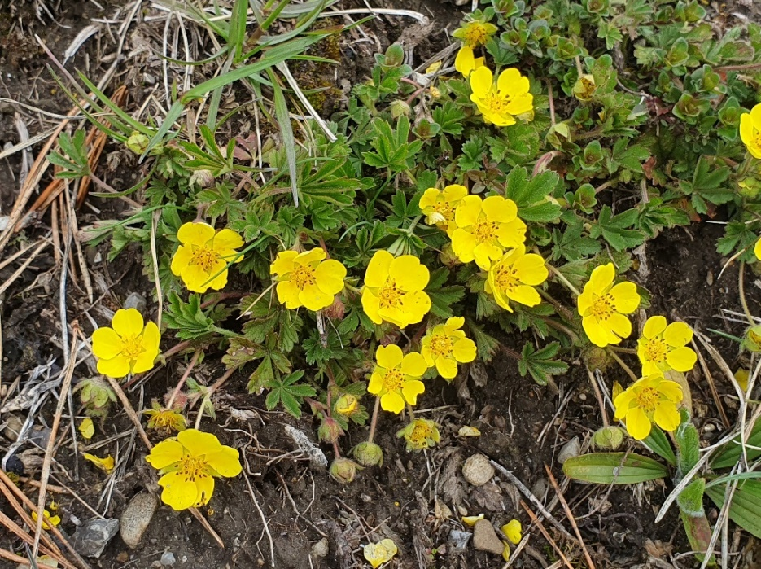

Merkmale: Dieser ausdauernde Hemikryptophyt erreicht eine Höhe von 5-30 cm.
Der niederliegend bis aufsteigende Stängel ist kreisförmig ausgebreitet und abstehend behaart. Die grundständigen Laubblätter sind 5-zählig und setzen sich aus verkehrt-eiförmigen Teilblättern zusammen, die am Grund stumpfe Zähne haben. Die Blätter sind behaart, unterseits je nach Kleinart mit oder ohne Sternhaare.
Die wenigen gelben Blüten sind ebenfalls 5-zählig.
Ökologie: Potentilla verna agg. kommt in trockenen Wiesen, an Wegrändern und an Mauern vor.
Blütezeit: April bis Mai
Höhenstufe: collin bis montan
Rote Liste Nordtirol¹: LC
Rote Liste Osttirol¹: LC
Rote Liste Österreich²: NT
L | T | K | F | R | N | S
8 | 6 | 5 | 2 | 6 | 2 | 0

Zeigerwerte:

